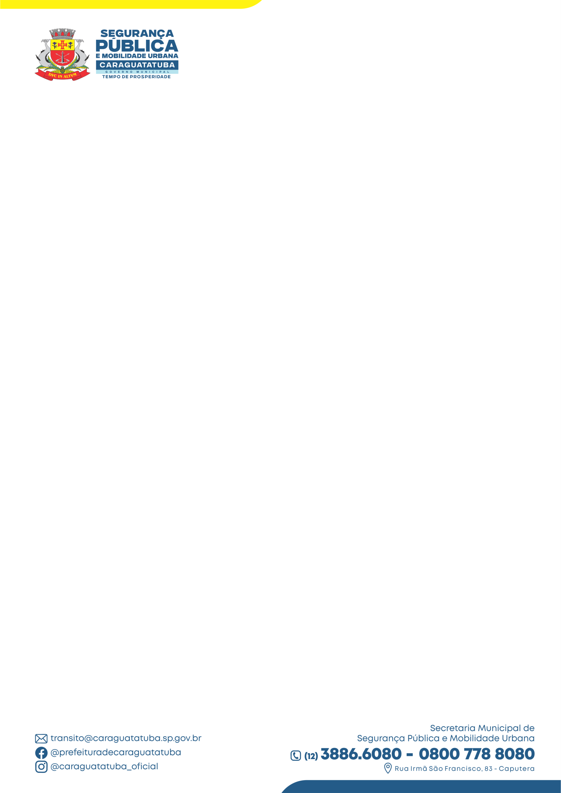
REQUERIMENTO PARA:

( ) Defesa da Autuação  (Autoridade de Trânsito) |  |  |  | ( ) Recurso 1ª Instância  (JARI) |  |  |  | ( ) Recurso 2ª Instância  (CETRAN)

DADOS DO REQUERENTE
Nome:

Endereço |  |  |  |  |  |  | Nº |  | Complemento
Bairro |  |  | Município |  | CEP |  |  |  | Estado |  | Fone
DADOS DO VEÍCULO
Placas |  | Marca/Modelo |  |  |  | Município de emplacamento
DADOS DA INFRAÇÃO
Nº do AIT (Auto de Infração) | Local |  |  |  |  |  |  |  |  | Data |  | Hora
Alegações de Defesa:

Se necessário, utilize o verso ou folhas complementares.

_____/_____/______ Assinatura: ______________________________________________

O preenchimento incorreto e a falta de informações ou dados são de total responsabilidade do requerente e poderão prejudicar a correta avaliação do recurso.
Declaro que as informações apresentadas são verdadeiras, assumindo total responsabilidade civil e criminal por seu fornecimento.
O resultado da Defesa da Autuação, se deferido, será encaminhado ao proprietário do veículo via Correios e, se indeferido, será enviado juntamente com a Notificação de Penalidade. Já o resultado de 1ª Instância será enviado via Correios.

DOCUMENTOS NECESSÁRIOS:

PARA DEFESA DA AUTUAÇÃO / RECURSO 1ª INSTÂNCIA
- Cópia da Carteira Nacional de Habilitação (CNH) ou Carteira de Identidade (RG) (Requerente)
- Cópia do Certificado de Registro e Licenciamento do Veículo (CRVL)
- Auto de Infração
OBS: Os documentos não serão necessários quando já juntados em Defesa da Autuação anteriormente indeferida.

PARA CETRAN 2 ª INSTÂNCIA
Obs.: Admitido somente quando indeferido em 1ª Instância.
- Formulário preenchido e assinado
- Documentos que comprovem o pagamento da multa (opcional)

INFORMAÇÕES SOBRE MULTAS E RECURSOS - FONE: (12) 3886-6080

